1 解压压缩包或者去官网(https://www.codeandweb.com/)下载打包工具 TexturePacker,安装完成后打开

2设置打包的图集的各项属性

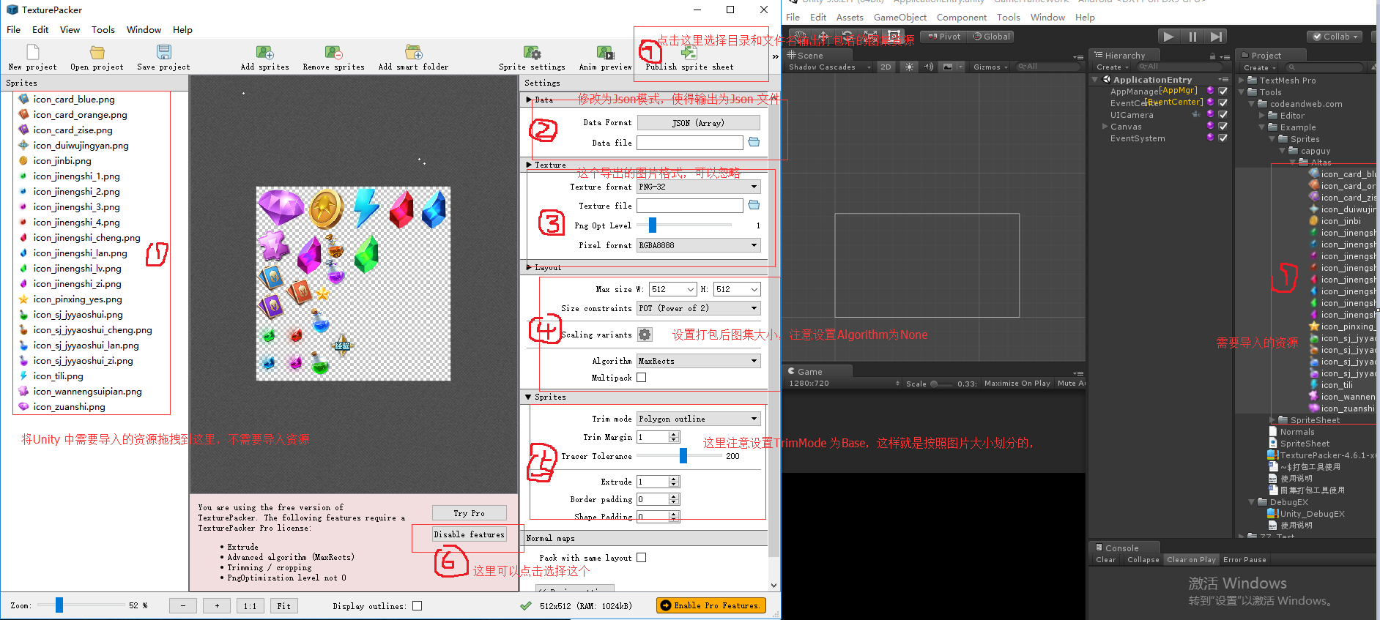

3输出后得到一张图集和一个描述每个Sprite位置的Json文件

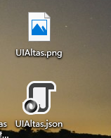

4 在Unity中使用Windows/TextMeshPro/Sprite Import 打开图集导入窗口

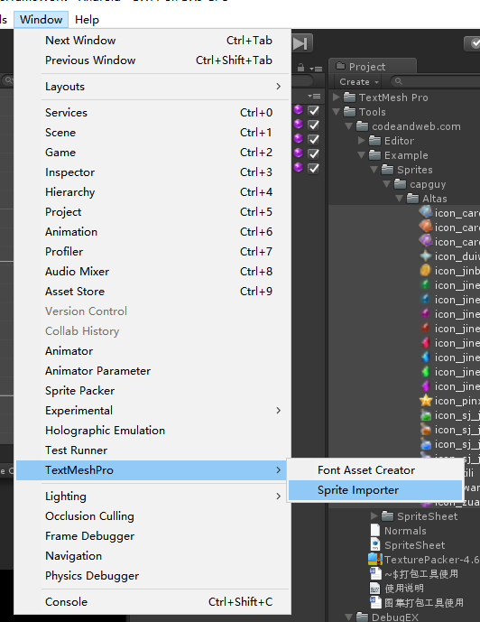

5将生成的Json文件和.png图片导入Unity对应的目录，打开图集导入工具，生成并保存配置

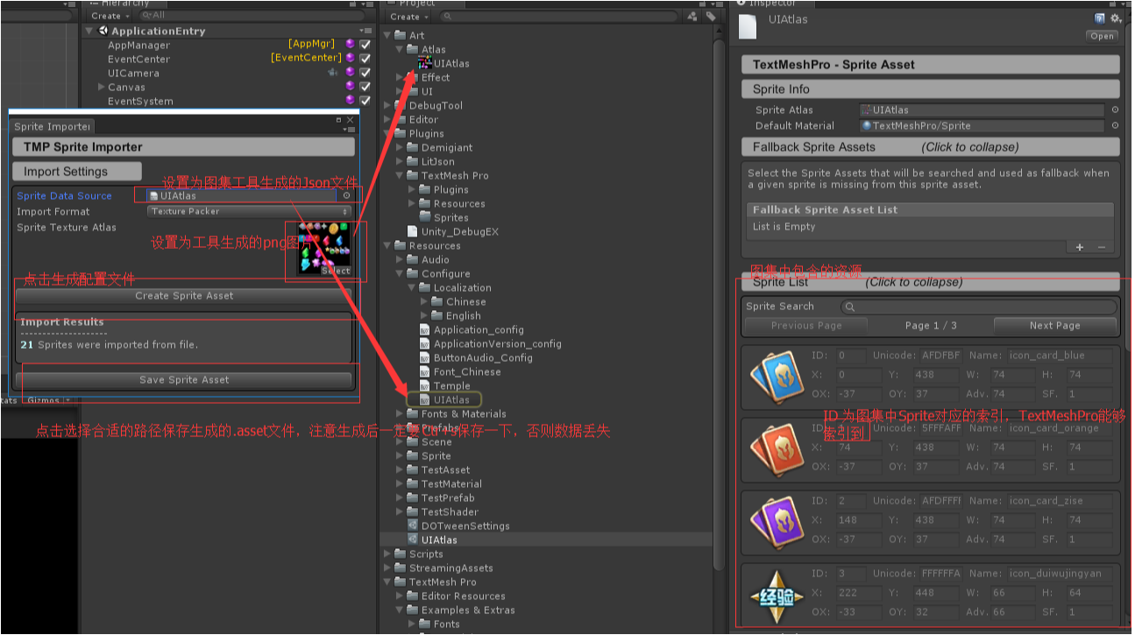

6 使用TextMeshPro 使用图集中的Sprite

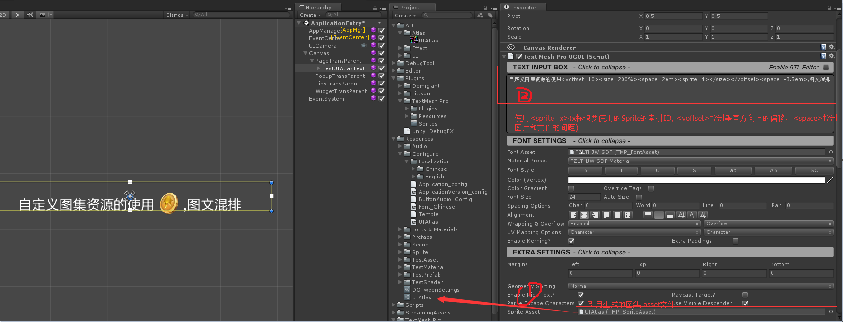

7